МКДОУ АГО «Ачитский детский сад «Улыбка»

**Паспорт центра конструирования**

**«Город мастеров»**

**Группа «Капитошки»**



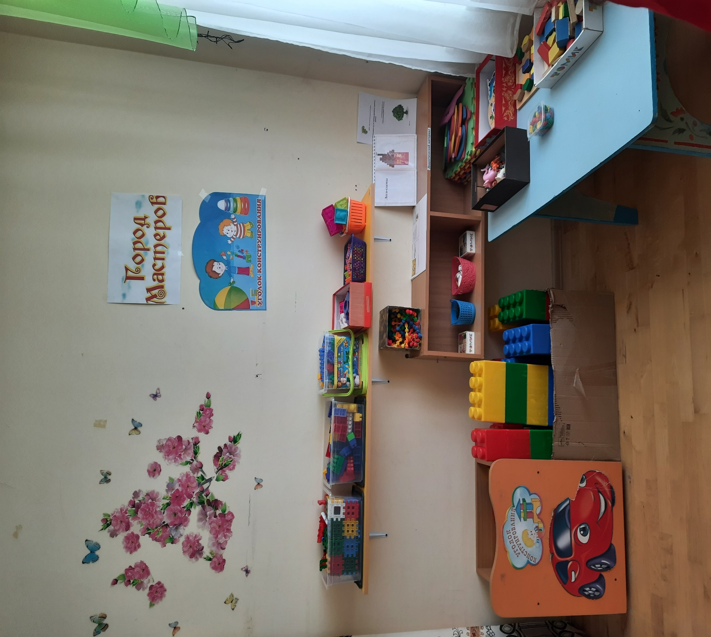

|  |  |
| --- | --- |
| **ПАСПОРТНЫЕ ДАННЫЕ** | |
| Наименова  ние центра | Город мастеров |
| ФИО | Гаптульбарова Ирина Ивановна - воспитатель |
| должность  творческо |  |
| й группы |  |
| Место  размещен ия центра *(наимено вание помещен ия)* | Центр конструирования располагается в групповой комнате Место хорошо освещено;  Центр содержит достаточное количество строительного материала разных размеров, игрушки для обыгрывания построек, конструкторы разных видов, природный и бросовый материал и др.  Все материалы находятся в доступном месте для детей, систематически проводится ремонт, обработка материала.  Достаточное количество материала для свободного выбора детей; периодическая сменяемость материала. |
|  | Возможность переносить материал в любое удобное место группы**.**  Все материалы соответствуют требованиям безопасности, надежности их использования. |
| Адресная  направлен ность *(возрастн ая группа)* | Центр предназначен для воспитанников и родителей воспитанников группы, где проводится непрерывная образовательная деятельность по образовательным областям с детьми дошкольного возраста; игровая деятельность детей в режимных моментах с использованием  различного конструктора. |
| Цель: | создать условия для самостоятельной и совместной конструктивной деятельности детей и взрослых. |
| Задачи: | 1. Способствовать развитию конструктивных умений, целенаправленности восприятия, мыслительных процессов у детей. 2. Закреплять сенсомоторные навыки у детей. 3. Активизировать номинативную и коммуникативную стороны речи. 4. Воспитывать у детей эстетические чувства и нравственные качества. |
| Принципы  положенн ые в основу решения поставлен ных задач | Данные задачи определяют основные принципы организации деятельности:   * - принцип создания непринужденной обстановки- дети себя чувствуют комфортно, раскрепощено. Им дается возможность самим придумывать, планировать, конструировать свою постройку; * - принцип последовательности - усложнение выполнения творческих заданий от простого к сложному; |

|  |  |
| --- | --- |
|  | * - принцип творческой направленности - создание условий для творческого самовыражения ребенка, с учетом его индивидуальных способностей; * - коллективность деятельности - равноправное участие каждого ребенка в строительной игре; * - принцип партнерства - вовлечение родителей в воспитательный процесс. |
| Методичес  кие формы работы с детьми дошкольно го возраста: | На каждом занятии педагог использует эти методы в различных сочетаниях.  Подбор их определяет форму организации конструктивной деятельности на занятии:   1. конструирование по образцу, 2. конструирование по замыслу, 3. конструирование по теме, 4. конструирование по условиям. 5. конструирование по модели; 6. конструирование по чертежам и схемам;   **Формы организации конструирования**   1. НОД; 2. Работа вне занятий (самостоятельная конструктивная деятельность детей); 3. Индивидуальная работа с детьми и их родителями; 4. Мастер класс.   **Выделяют 2 типа занятий:**   1. Занятия по замыслу педагога; 2. Занятия на тему, предложенную ребенком.   **3 формы организации занятий:**   1. Комбинированное (состоит из нескольких частей, каждая имеет свою цель); 2. Комплексное (состоит из нескольких частей, связанных единой целью); 3. Интегрированное (одна и та же тема используется на разных занятиях) |

|  |  |  |  |
| --- | --- | --- | --- |
| **Материалы**  **для организации конструктив но- модельной деятельност и в ДОУ. Возрастная группа: средняя (4-5лет)** | **Способ конструирования:** *Напольное конструирование* | | |
| **Тип конструктивного**  **материала** | **Наименование** | **Кол-во**  **на группу** |
| **Конструкторы** | Конструкторы, позволяющие детям справиться с ними без особых трудностей и помощи взрослых и проявить свое творчество и мальчикам, и девочкам:   * БАУ Конструктор «Кроха» (200-250 эл.   C:\Users\Я\Desktop\ГИИ\20220211_102833.jpgC:\Users\Я\Desktop\ГИИ\20220211_102845.jpg | 1 набор |
|  |  | * Конструктор мягкий | 1 набор |
|  |  | Тематические напольные конструкторы:   * «Автодорога» * «Железная дорога» * «Полицейский центр»   «Ферма» C:\Users\Я\Desktop\ГИИ\20220211_103301.jpg | 1 набор  1 набор  1 набор  1 набор |
|  | **Плоскостные конструкторы** | * коврики-трансформеры, состоящие из крупных частей (20-30 см), |  |
|  |  |  |  |
|  |  |  |  |

|  |  |  |  |
| --- | --- | --- | --- |
|  | **Дополнительный материал** | Наборы игрушек для обыгрывания:   * транспорт и строительные машины; * фигурки животных; * фигурки людей; | 4-5 наборов |
| **Способ конструирования:** *Настольное конструирование* | | |
| **Строительный материал** | Набор мелкого строительного материала, имеющего основные детали (кубики, кирпичики, призмы, короткие и длинные пластины.):   * Конструктор деревянный (63 эл.) * Конструктор настольный цветной   C:\Users\Я\Desktop\ГИИ\20220211_103316.jpgC:\Users\Я\Desktop\ГИИ\20220211_103349.jpg«Веселый городок» |  |

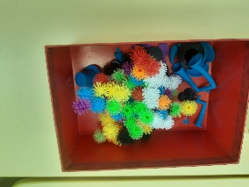

|  |  |  |  |
| --- | --- | --- | --- |
|  | **Плоскостные конструкторы** | **C:\Users\Я\Desktop\ГИИ\20220211_103454.jpg**Наборы из мягкого пластика:  - «Блоки Дъенеша»; |  |
|  | **Природный материал** | Подборка из природного материала (шишки, мох, желуди, морские камешки,семена подсолнечника, арбуза, дыни, остатки цветных ниток, шпагат, тесьма, кусочки меха, орехи и др.) |  |
| **Бросовый/**  **Неоформленный материал** | - Подборка из бросового материала:  бумажные коробки, цилиндры, катушки, конусы, пластиковые бутылки, пробки и т.п.   * Ткань, кожа, тесьма, нитки, пуговицы, фольга, поролон, пенопласт, трубы. |  |
| **Образно- символический материал** | * картинки-образцы с готовым изображением постройки (приложение к конструктору); * схемы - алгоритмы построек; * чертежи; * тематические альбомы (фото, картинки). |  |

|  |  |  |  |
| --- | --- | --- | --- |
|  | **Дополнительный материал** | Наборы игрушек для обыгрывания:   * транспорт и строительные машины * фигурки животных * фигурки людей и т.п. |  |
| **Способ конструирования:** *Крупномасштабное конструиров* | | |
| **Крупногабаритн ый строительный**  **материал** | Разноцветные модульные конструкции   * Комплект мягких модулей | 1 комплект |
| **Крупногабаритные конструкторы** | * Блочные/ модульные конструкторы   «Замок»; | 1 набор |
| Структура управления центром | | Дети, педагоги и родители группы планируют, координируют, работу в центре и его развитие. | |
| Перспекти вы развития ц ентра | | 1. Повысить интерес родителей к конструированию через организацию активных форм работы с родителями и детьми. 2. Создание банка методических, наглядно – дидактических пособий, подбор литературы 3. Проведение конкурсов: «Моя творческая мастерская» (видеопроекты создания построек с родителями), «Фото стенд моих построек».   Решение поставленных задач позволит организовать в группе условия, способствующие организации творческой продуктивной деятельности дошкольников на основе конструирования в образовательном процессе, что позволит заложить на этапе дошкольного детства начальные технические навыки. В результате, создаются условия не только для расширения границ социализации ребёнка в обществе, активизации познавательной деятельности, демонстрации своих успехов, но и закладываются истоки профессионально - ориентированной работы, направленной на пропаганду профессий инженерно- технической направленности. | |
| Список  используе мой литератур ы: | | 1. Выготский Л.С. Воображение и творчество в детском возрасте.-М.: Просвящение. — 1967. 2. Давичук А.Н. Развитие у дошкольников конструктивного творчества.-2-е изд., доп.-М.: Просвящение. — 1976 3. Казакова Т.Г. Развитие у дошкольников творчества: пособие для воспитателей детского сада.-М.: Просвящение , 1985. 4. Куцакова Л.В. Конструирование и ручной труд в детском саду: Пособие для воспитателя дет.сада: Из опыта работы.- М.: Просвящение, 1990. 5. Лиштван З.В. Конструирование / Спец.ред. Л.А. Парамонова.-М.: Просвящение, 981. | |

